**Амплитудный аналоговый детектор**

При приеме радиосигналов с амплитудной модуляцией демодулятор состоит из амплитудного детектора-нелинейного элемента и фильтра нижних частот (ФНЧ), полоса пропускания которого устанавливается равной: Fфнч = Fвыс – верхняя частота в спектре модулирующего сигнала.

Проведем анализ работы однотактного и двухтактного амплитудного демодулятора с помощью программы Elektronics Workbench. Схема первого из них приведена на рисунке 1, а осциллограммы на входе и выходе демодулятора на рисунке 2 (верхняя осциллограмма – продетектированный низкочастотный сигнал, нижняя – входной АМ - сигнал).

Схема двухтактного демодулятора приведена на рисунке 3, а осциллограммы на входе и выходе демодулятора на рисунке 4 (верхняя осциллограмма – продетектированный низкочастотный сигнал, нижняя – входной АМ-сигнал). Путем правильного подбора постоянной времени фильтра Т=RC можно добиться наименьшего искажения продетектированного сигнала в обеих схемах.

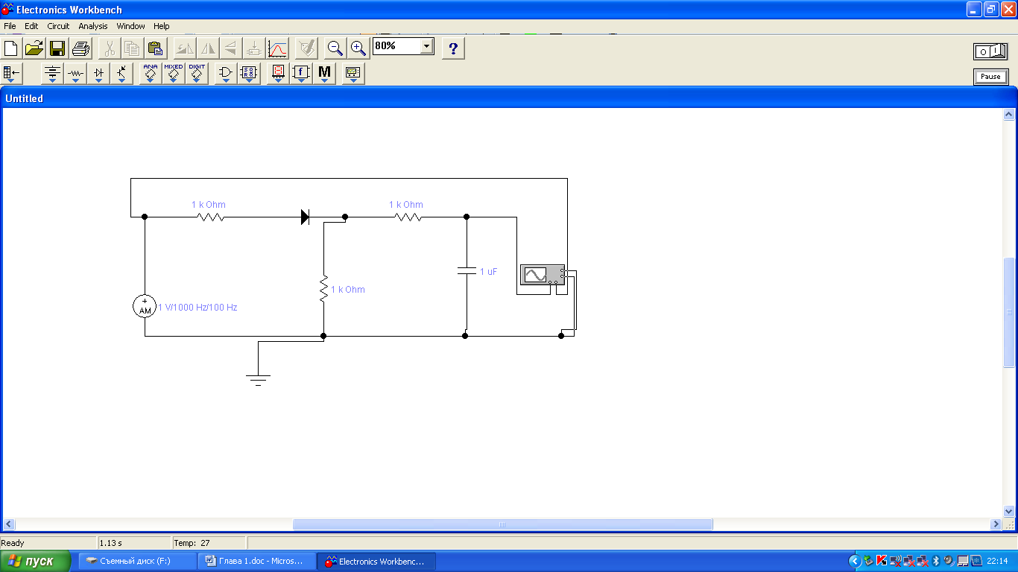

Рис.1 Схема амплитудного детектора

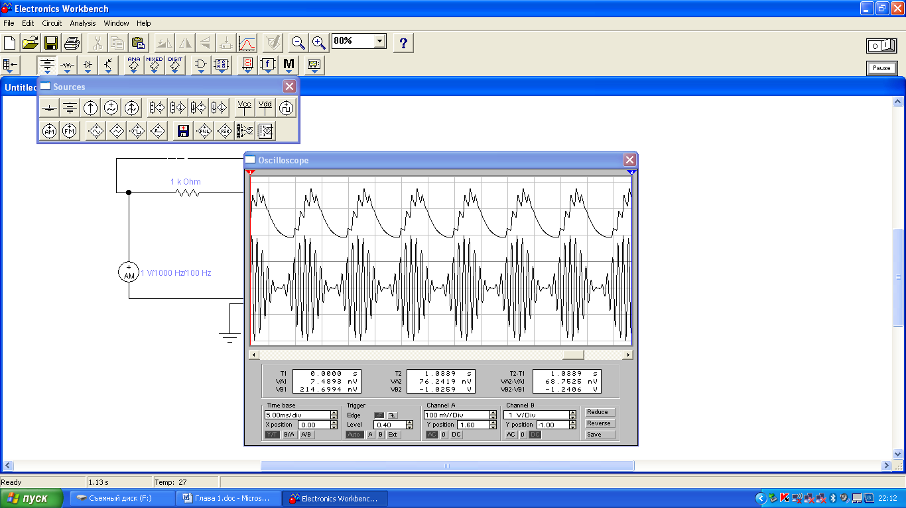

Рис.2 Временные диаграммы амплитудно-детектированного сигнала

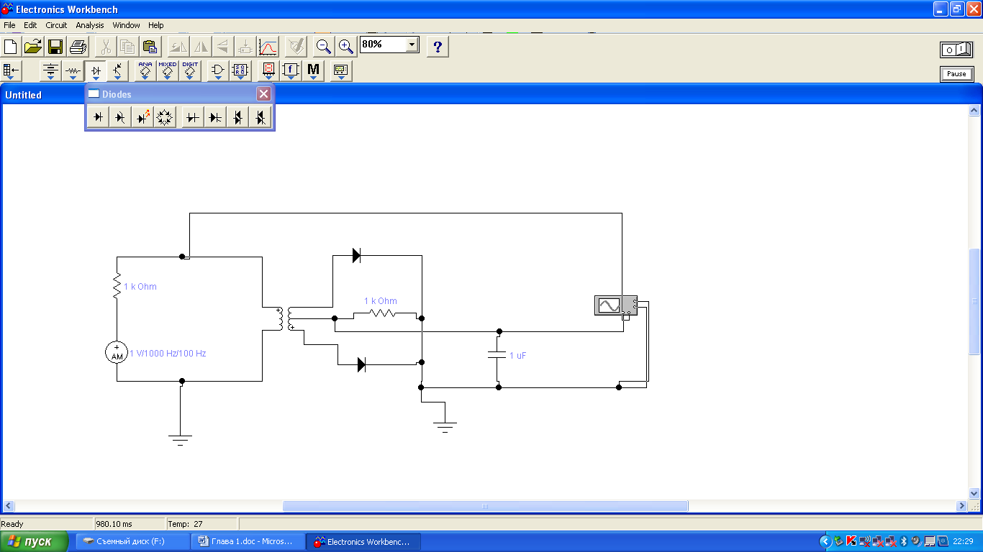

Рис. 3 Схема двухтактного амплитудного детектора

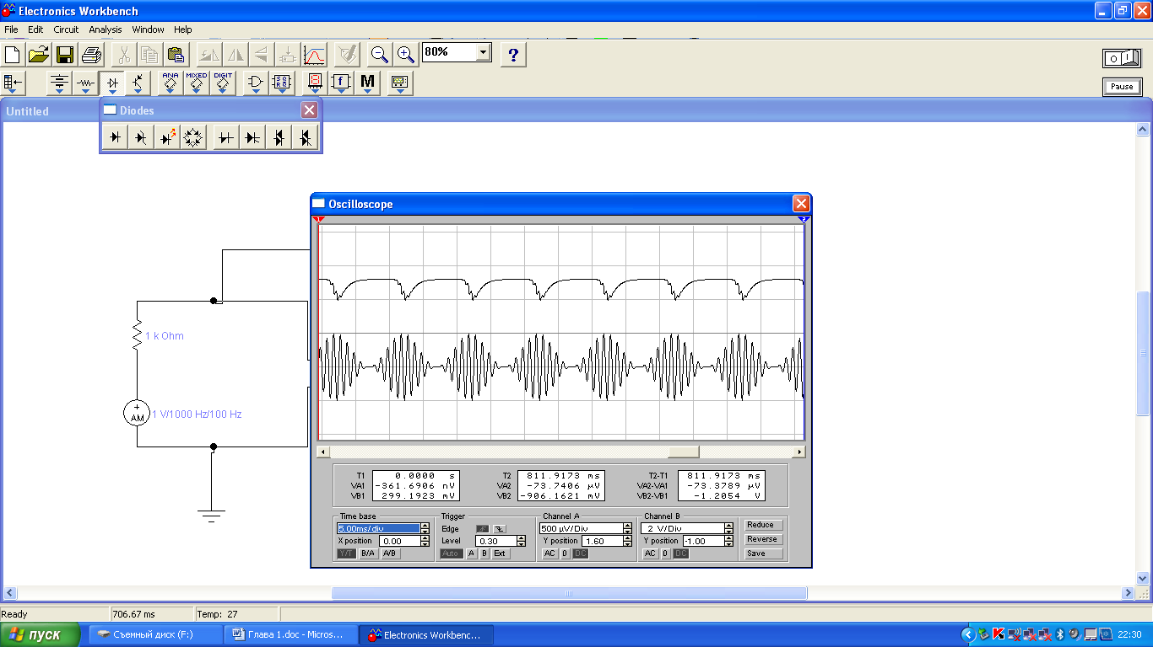

Рисунок .4 Временные диаграммы амплитудно-детектированного сигнала

**2 Задание к лабораторной работе**

1. Измените к схеме однотактного амплитудного модулятора амплитуду и частоту сигналов несущей и модуляции и установите их влияние на про детектированный сигнал. Подберите новые параметры RC- фильтра.

2. Измените в схеме двухтактного амплитудного модулятора амплитуду и частоту сигналов несущей и модуляции и установите их влияние на про детектированный сигнал. Подберите новые параметры RC- фильтра.

3. Сравните при одинаковых параметрах двух схем осциллограммы про детектированных ими сигналов.

**Синхронный детектор**

Рассмотрим случай взаимодействия двух сигналов с одинаковыми частотами, но разными начальными фазами. В результате перемножения таких сигналов получим:

u1(t) u2 (t) = U1sinωt U2sin(ωt-φ0) = 0,5 U1U2[cosφ0 – cos (2ωt + φ0)].

Отфильтровав в полученном выходном сигнале составляющую с частотой 2ω, имеем на выходе цепи постоянное напряжение, определяемое разностью фаз двух сигналов φ0.

Усложним рассматриваемую задачу, предположив, что первый сигнал амплитуды является модулированным. В результате получим новое выражение:

u1(t)u2(t) = U1(1+msinΏt) sinωtU2sin(ωt-φ0) = 0,5 U1U2 (1+msinΏt)[cosφ0 –

-cos(2ωt+φ0)].

Вновь отфильтровав в полученном выходном сигнале составляющую с частотой 2ω, имеем на выходе цепи огибающую амплитудно-модулированного колебания. Таким образом, путем перемножения двух колебаний с равными частотами удается выделит огибающую одного из сигналов, т.е. произвести детектирование. Такой вид детектирования, требующий равенства частот двух колебаний, называется синхронным. Следовательно, синхронный детектор должен включать перемножитель двух колебаний и фильтр нижних частот, пропускающий только сигнал с частой модулирующего сигнала.

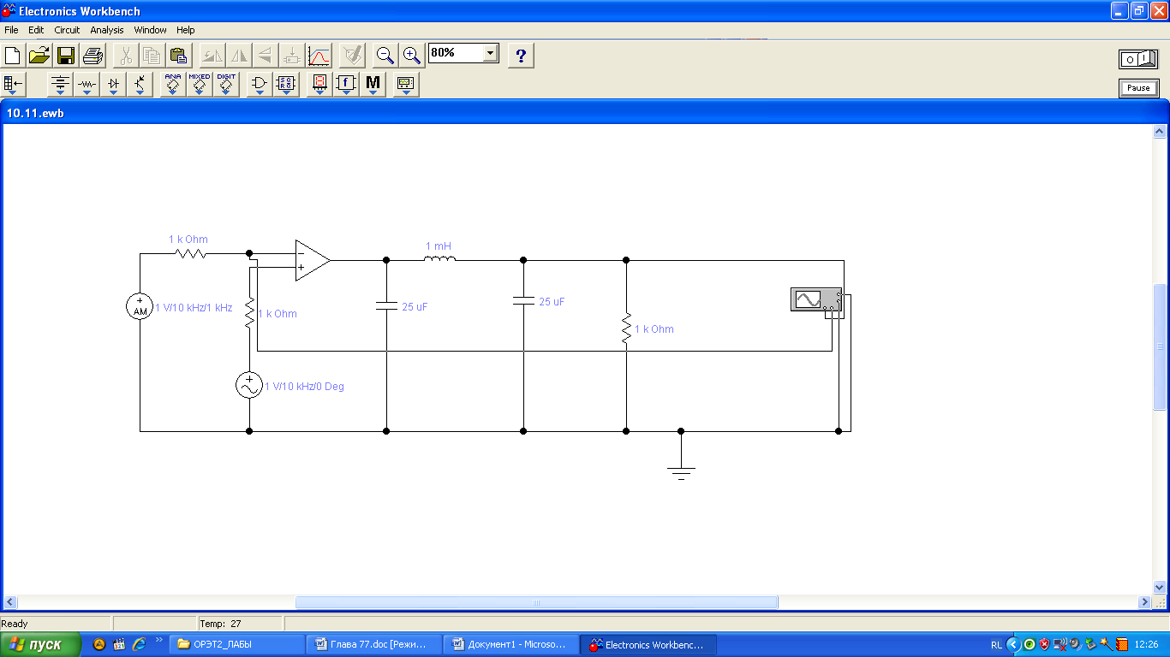

Рис..5 Схема синхронного детектора

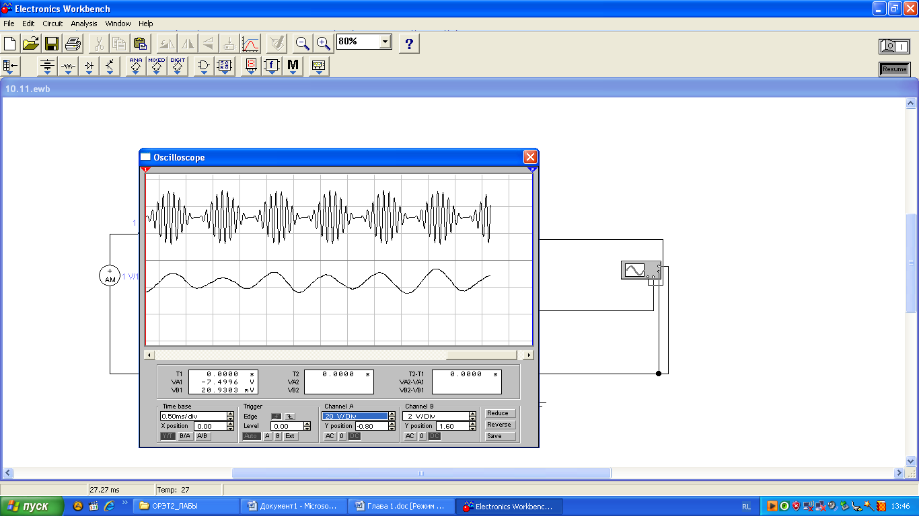

Рис.6 Временная диаграмма ВЧ сигнала

Одна из возможных схем синхронного детектора представлена на рисунке 5. В качестве перемножителя двух колебаний в схеме используется операционный усилитель, на один из входов которого подается синусоидальный сигнал, а на второй вход – сигнал с амплитудной модуляцией. В качестве фильтра нижних частот используется П – образный фильтр, включающий одну индуктивность и две емкости. В рассматриваемом случае фильтр рассчитан на частоту модулирующего сигнала в 1 кГц

Осциллограммы сигналов на входе синхронного детектора приведены и выходе – на рис.6. Из представленных осциллограмм видно, что с помощью схемы синхронного детектора удается выделит модулирующий сигнал, т.е. произвести амплитудное детектирование.

**Задание к лабораторной работе**

Примите частоту несущих колебаний равной 50кГц, а частоту модулирующего сигнала равной 5кГц.

Измените параметры фильтра в схеме на рисунке 5 исходя из частоты в 5кГц.

Постройте осциллограммы на входе и выходе синхронного детектора с учетом произведенных изменений в параметрах сигналов.

